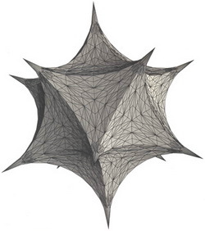

**Муниципальное бюджетное общеобразовательное учреждение**

**«Средняя общеобразовательная школа № 22»**

**Ляшенко Е.И.**

**Опоры**

**по математике**

**для учащихся начальной школы и**

**родителей.**

г. Курган 2014

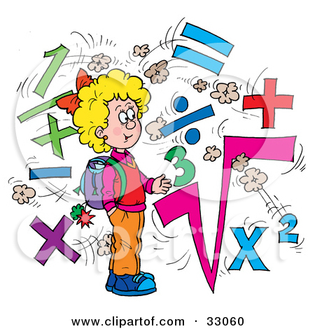

**\**

***Цифры и числа.***

Цифры – это знаки, используемые для записи чисел.

Цифр всего 10: 0, 1, 2, 3, 4, 5, 6, 7, 8, 9.

Чисел - бесконечное множество.

Числа состоят из цифр.

*Натуральные числа* - одно из старейших математических понятий. Натуральные числа - это числа, начиная с 1, получаемые при счете предметов: **1, 2, 3, 4, 5, 6, 7, 8, 9,…**

*Наименьшее* натуральное число - **1**.

*Наибольшего* натурального числа не существует.

При счёте число ноль (**0**) не используется. Поэтому ноль не считается натуральным числом.

Натуральный ряд - это последовательность всех натуральных чисел:

**1, 2, 3, 4, 5, 6, 7, 8, 9, 10, 11, 12 ...**

***Прибавить 1***– значит назвать следующее число.

***Вычесть 1*** – значит назвать предыдущее число

*Например:* **5 6 7**

- **5** ***предыдущее*** число числу **6**;

- **7** ***следующее*** или ***последующее*** число числа **7.**

Числа бывают ***чётные*** и ***нечётные***.

* **2**, **4**, **6**, **8**, **10**, **12**, **14**, и т.д. – ***чётные***
* **1**, **3**, **5**, **7**, **9**, **11**, **13**, **15**, и т.д. – ***нечётные***

*Решение задач на проценты.*

* *Сколько человек были в кинотеатре, если 1 % всех зрителей составляет 7 человек?*

1 % - 7 чел.

100 % - ? чел.

1. 7 * 100 = 700 (чел.)

Ответ: 700 человек было в кинотеатре.

* *На поле площадью 620 га работали комбайны. За день они убрали 15 % всего поля. Сколько га пшеницы убрали комбайны?*

620 *га* – 100 %

? *га* – 15 %

1. 620 : 100 * 15 = 93 (*га*)

Ответ: 93 *га* убрали за сутки комбайны.

* *Ученик прочитал 138 страниц, что составляет 23 % числа всех страниц в книге. Сколько страниц в книге?*

138 стр. – 23 %

? стр. – 100 %

1. 138 : 23 * 100 = 600 (стр.)

Ответ: 600 страниц в книге.

* *В школе 700 учащихся. Среди них 357 мальчиков. Сколько % учащихся составляют девочки?*

700 уч. – 100 %

357 уч. - ? %

1. 700 : 100 = 7 ( чел) составляет 1 %.
2. 357 : 7 = 51 (%) мальчиков в школе.
3. 100 – 51 = 49 (%) девочек в школе.

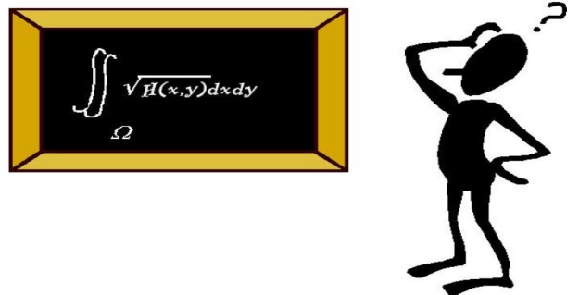Ответ: 49 % в школе составляют девочки.

* ***Чтобы найти число по дроби, нужно число разделить на числитель и умножить на знаменатель.***
* *От ленты отрезали 3/4 - 12 метров. Чему равна была длина всей ленты?*

Возможны варианты краткой записи, как в обычной форме, так и чертежом.

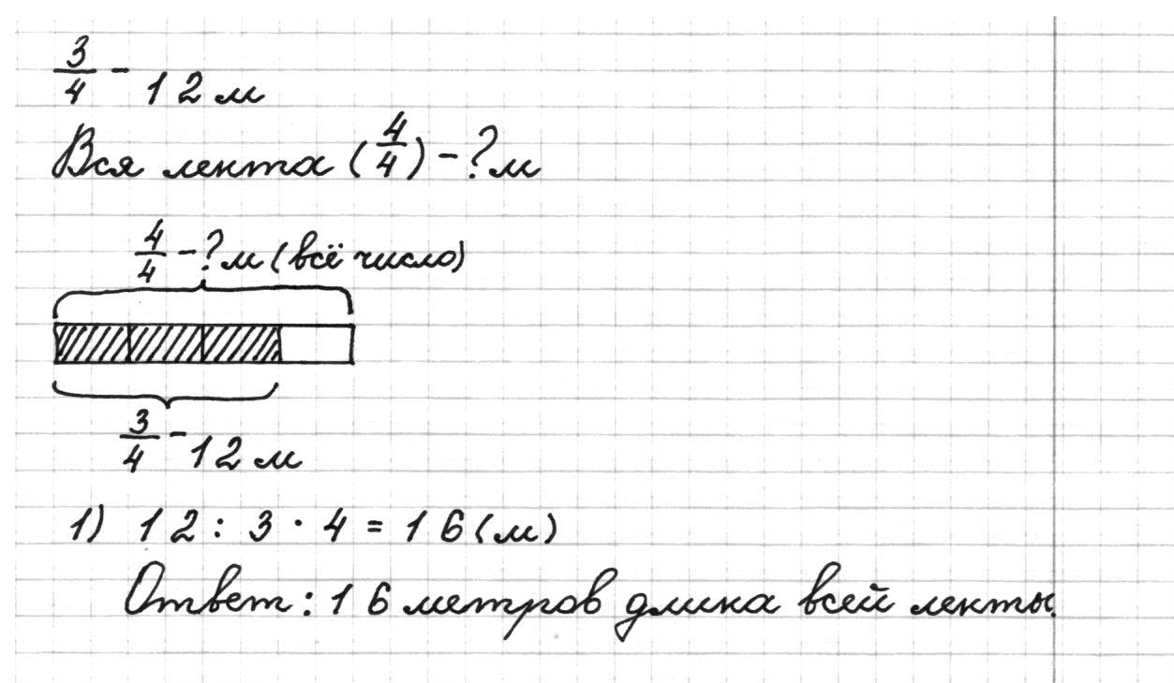

Рассуждай так: отрезали 12 м, это *3/4*. Мне нужно найти длину всей ленты, т.е. *4/4*. Для того, чтобы найти 4 части, необходимо найти 1 часть. 12 м – это 3 части. Значит, чтобы найти 1 часть, я разделю на 3. А потом найду 4 части, т.е полученный результат умножу на 4.



***Разряды и классы натурального числа:***

|  |  |  |  |  |  |  |  |  |  |  |  |
| --- | --- | --- | --- | --- | --- | --- | --- | --- | --- | --- | --- |
| **Класс**  **миллиардов** | | | **Класс миллионов** | | | **Класс тысяч** | | | **Класс единиц** | | |
| **Сотни миллиардов** | **Десятки миллиардов** | **Миллиарды** | **Сотни миллионов** | **Десятки миллионов** | **Миллионы** | **Сотни тысяч** | **Десятки тысяч** | **Тысячи** | **Сотни** | **Десятки** | **Единицы** |
|  |  |  |  |  |  |  |  |  |  |  |  |

Любое натуральное число можно записать в виде разрядных слагаемых.

*Например:* **57 = 50 + 7**

**579 = 500 + 70 + 9**

***Это интересно!!!***

***Следующие за миллиардом классы названы в***

***соответствии с латинскими наименованиями чисел.***

***Каждая следующая единица содержит тысячу***

***предыдущих.***

***1 000 миллиардов = 1 000 000 000 000 = 1 триллион***

***(«три» - по латыни «три»)***

***1 000 триллионов = 1 000 000 000 000 000 =***

***1 квадриллион («квадра» - по латыни «четыре»)***

***1 000 квадриллионов = 1 000 000 000 000 000 =***

***1 квинтиллион («квинта» - по латыни «пять»)***

***Все числа пересчитать невозможно, поскольку за***

***каждым числом следует число на единицу большее,***

***но очень большие числа в обыденной жизни***

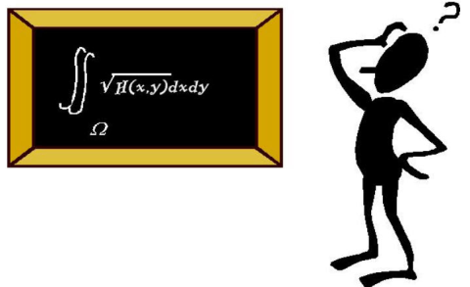 ***не нужны.***

***Однако, физики подсчитали, что количество***

***атомов - мельчайших частиц вещества - во всей***

***Вселенной не превосходит числа, выражаемого***

***единицей со ста нулями. Это число получило***

***специальное название - гугол.***

**Математические действия:**

**Сложение.**

Увеличить число ***на*** несколько единиц, значит *прибавить*.

***слагаемое слагаемое значение суммы***

***5 + 7 = 12***

***сумма***

Самое большое число в сумме **– значение суммы.**

**Чтение:**

* Пять увеличить на семь будет двенадцать.
* Первое слагаемое пять, второе слагаемое семь, значение суммы равно двенадцати.
* Значение суммы чисел пяти и семи будет равно двенадцати.
* Сумма чисел пяти и семи будет равна двенадцати.

*Запомни:*

- Суммы равна одному из слагаемых, если другое

слагаемое равно 0. ***а + 0 = а***  или ***0 + а = а***

*Например: 5 + 0 = 5*  или *0 + 9= 9*

*Переместительный закон сложения:*

От перестановки мест слагаемых значение суммы не изменяется.

***а + в = в + а***

***5 + 7 = 7 + 5***

* Чтобы найти неизвестное *слагаемое*, нужно из суммы вычесть известное слагаемое.

*Например:* ***5 + х = 9 х + 5 = 9***

***х = 9 – 5 х = 9 - 5***

***х = 4 х = 4***

***5+ 4 = 9 5 + 4 = 9***

***9 = 9 9 = 9***

*Основное свойство дроби.*

Если числитель и знаменатель дроби умножить или разделить на одно и то же число, получится дробь, равная данной.

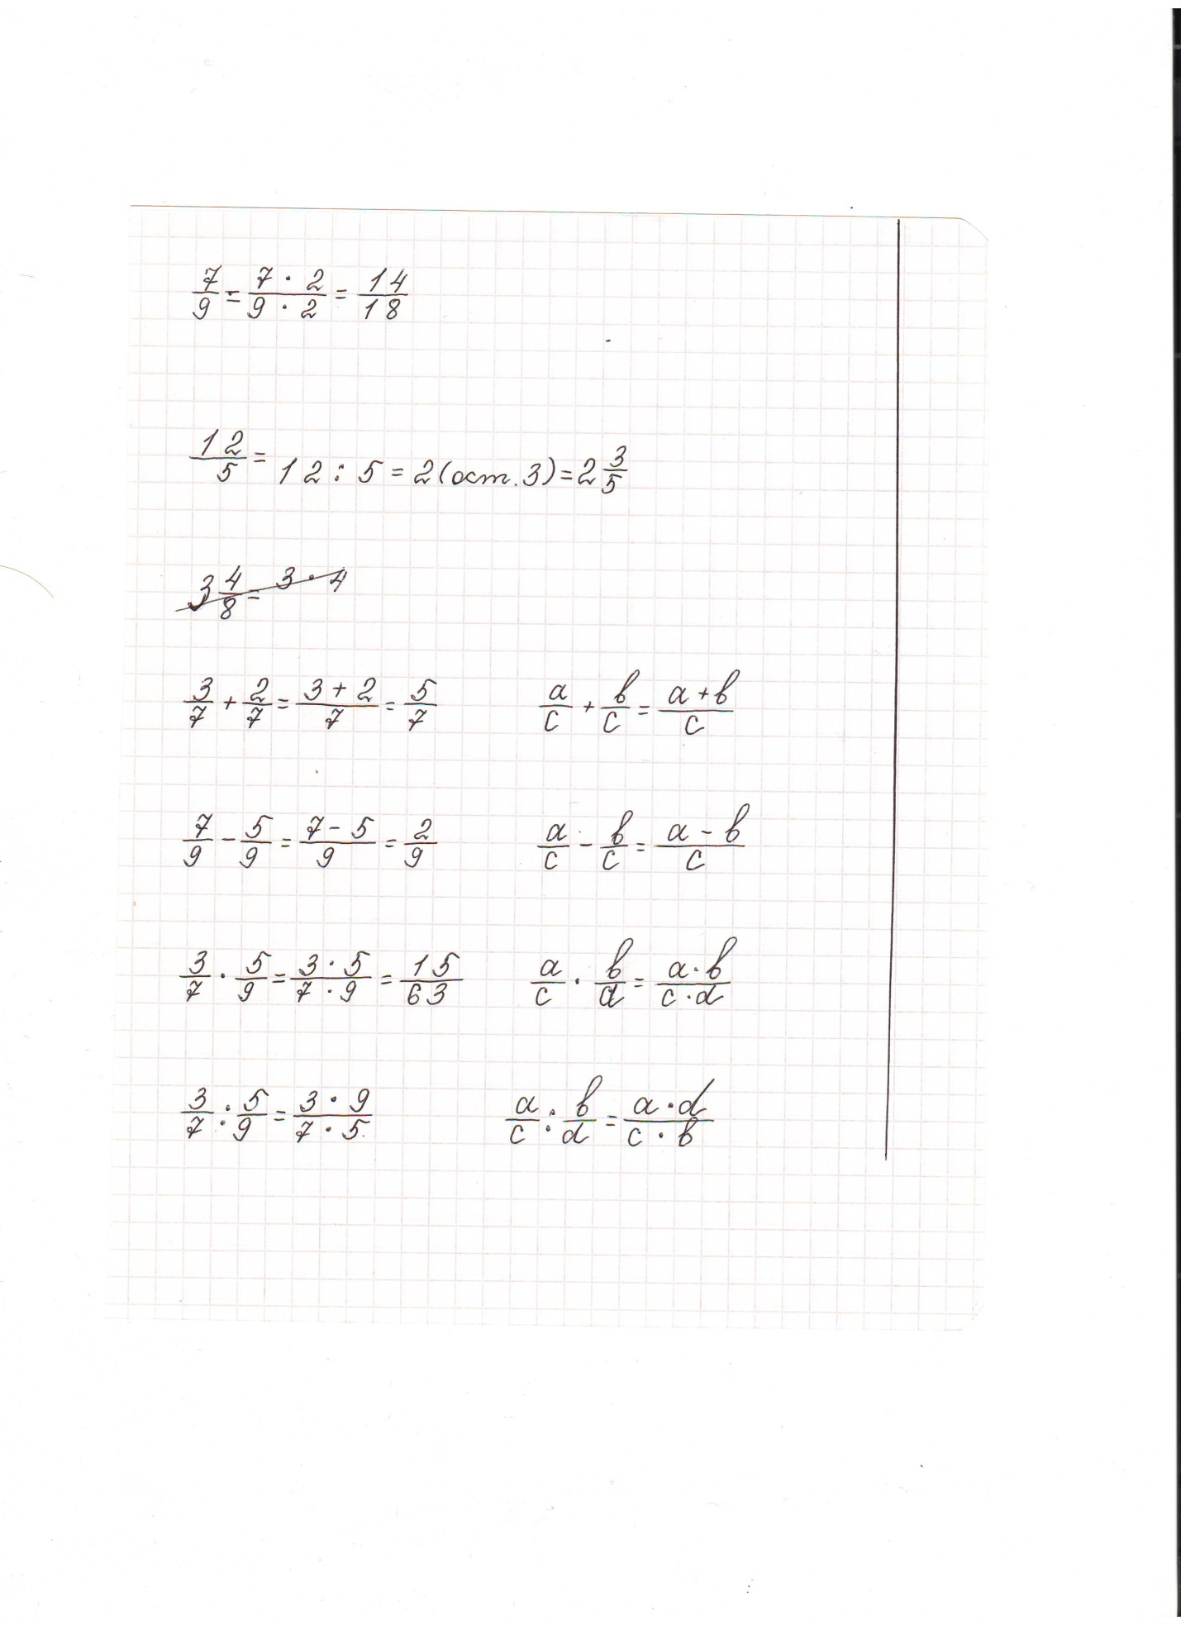

*Задачи на дроби.*

* ***Чтобы найти дробь числа, нужно число разделить на знаменатель, а потом умножить на числитель.***
* *У Мити было 15 марок. 3/5 он наклеил в альбом. Сколько марок наклеил Митя?*

Возможны варианты краткой записи, как в обычной форме, так и чертежом.

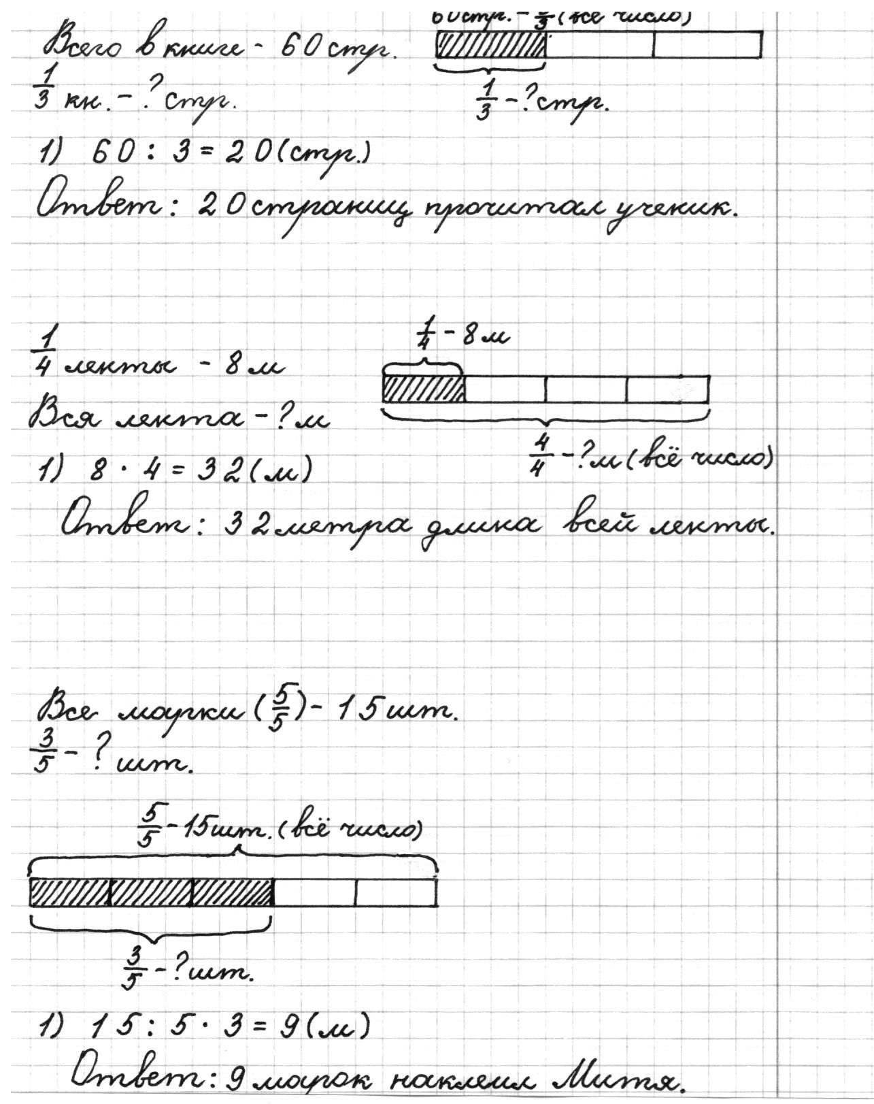

*Рассуждай так:* всего марок у Мити 15, это 5/5. Мне нужно найти *3/5*. Для того, чтобы найти 3 части, мне необходимо найти 1 часть. Я знаю, что 15 – это 5 частей. Значит, чтобы найти 1 часть, я 15 разделю на 5. А потом найду 3 части, т.е. полученный результат умножу на 3.

* Чтобы *сложить* дроби с одинаковыми знаменателями, нужно сложить числители, а знаменатель остается прежний.



* Чтобы выполнить *вычитание* двух дробей нужно из числителя первой дроби вычесть числитель второй дроби, а знаменатель остается прежний.



* Чтобы выполнить *умножение* двух дробей нужно числитель первой дроби умножить на числитель второй дроби, затем знаменатель первой дроби умножить на знаменатель второй дроби.



* Чтобы выполнить *деление* нужно числитель первой дроби умножить на знаменатель второй дроби, затем знаменатель первой дроби умножить на числитель второй дроби.

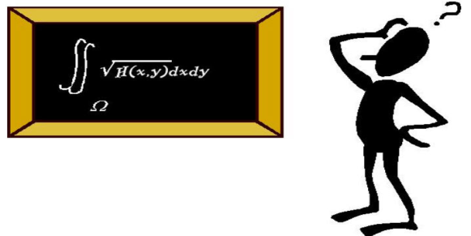

**Вычитание.**

Вычитание – это обратное действие сложению.

Уменьшить число ***на*** несколько единиц, значит *вычесть*.

***уменьшаемое вычитаемое значение разности***

***12 - 7 = 5***

***разность***

Самое большое число в разности **– уменьшаемое.**

**Чтение:**

* От двенадцати отнять семь, получится пять.
* Из двенадцати вычесть семь, получится пять.
* Двенадцать уменьшить на семь, получится пять.
* Уменьшаемое - двенадцать, вычитаемое семь, значение разности - пять.
* Разность чисел двенадцати и семи будет равна пяти.

*Запомни:*

- Уменьшаемое равно разности, если вычитаемое равно 0.

***а – 0 = а*** *Например:* *7 – 0 = 7*

- Разность равна 0, если уменьшаемое равно вычитаемому.

***а – а = 0*** *Например:* *7 – 7 = 0*

|  |  |
| --- | --- |
| * Чтобы найти   *уменьшаемое*, нужно к значению разности прибавить вычитаемое.  ***х – 7 = 5***  ***х = 5 + 7***  ***х = 12***  ***12 – 7 = 5***  ***5 = 5*** | * Чтобы найти   *вычитаемое*, нужно из уменьшаемого вычесть значение разности.  ***12 - х = 5***  ***х = 12 - 5***  ***х = 7***  ***12 – 7 = 5***  ***5 = 5*** |

**Умножение.**

***Умножение*** – это сложение одинаковых слагаемых.

*Например:*  ***7 * 5 = 7+7+7+7+7***

Увеличить число  ***в***  ***несколько раз***, значит *умножить*.

***множитель множитель значение произведения***

***7 * 5 = 35***

***произведение***

Самое большое число в произведении – **значение**

**произведения**.

**Чтение:**

* Семь умножить на пять, получится тридцать пять.
* Семь увеличить в пять раз, получится тридцать пять.
* Произведение чисел семи и пяти равняется тридцати пяти.
* Первый множитель – семь, второй множитель – пять, значение произведения равно – тридцать пять.

*Запомни:* - Произведение равно 0, если один из множителей

равен 0.  ***а * 0 = 0*** *Например:* *7 * 0 = 0*

- Произведение равно одному из сомножителей,

если один из множителей равен 1. ***а * 1 = а***

*Например: 7 * 1 = 7*

*Переместительный закон умножения:*

От перестановки множителей значение произведения не меняется. ***а * в = в * а***

***7* 5 = 5 * 7***

* Чтобы найти неизвестный *множитель*, надо значение произведения разделить на известный множитель.

*Например:* ***х * 5 = 35 5 * х = 35***

***х = 35 : 5 х = 35 : 5***

***х = 7 х = 7***

***7 * 5 = 35 7 * 5 = 35***

***35 = 35 35 = 35***

*** Дроби.***

*- обыкновенная правильная дробь*

**5 –** числитель (показывает, сколько частей

взяли из целого числа.

- дробная черта (то же, что знак деления)

**9 –** знаменатель (показывает, на сколько частей

разбили целое число)

* Если числитель меньше знаменателя, дробь называется ***правильной***.
* Если числитель равен знаменателю, дробь равна ***единице (1)*.**



* Если числитель больше знаменателя, дробь называется ***неправильной***.



***Сравнение дробей***

* При одинаковых знаменателях та дробь больше, чем больше числитель.
* При одинаковых числителях та дробь больше, чем меньше знаменатель.
* *На составление уравнений.*

Стол стоит в 9 раз дороже стула. Вместе они стоят 8000 рублей. Сколько стоит стул и стол отдельно?

*Пусть стул стоит х рублей. Тогда стол будет стоить 9х рублей. Вместе они стоят (х + 9х ) рублей. В задаче сказано, что вместе они стоят 8000 рублей.*

*Составляю уравнение:*

*х + 9х = 8000*

*10х = 8000*

*х = 8000 : 10*

*х = 800 ( руб.) – стоит стул.*

*9х= 9 * 800*

*9х = 7200 (руб.)*

*Ответ: 800 рублей стоит стул, 7200 рублей стоит*

*стол.*

* Портфель дороже папки на 720 рублей. Вместе они стоят 800 рублей. Сколько стоит портфель и сколько папка?

*Пусть папка стоит х рублей.*

*Тогда портфель стоит ( х + 720). Вместе они стоят ( х + х + 720) рублей. Так как известно, что вместе они стоят 800 рублей, то*

*составляю уравнение:*

*х + х + 720= 800*

*2х + 720 = 800*

*2х = 800 – 720*

*2х = 80*

*х = 80 : 2*

*х = 40 (руб.) стоит папка.*

*х + 720 = 40 + 720*

*х + 720 = 760 (руб.) стоит портфель.*

*Ответ: 760 рублей стоит портфель; 40 рублей стоит папка.*

**Деление.**

***Деление*** – это обратное действие умножению.

Уменьшить число ***в несколько раз***, значит *разделить.*

***делимое делитель значение частного***

***45 : 9 = 5***

***частное***

Самое большое число в частном – **делимое**.

**Чтение:**

* Сорок пять уменьшить в девять раз, получится пять.
* Сорок пять разделить на девять, получится пять.
* Делимое - сорок пять, делитель - девять, значение частного - пять.
* Частное чисел сорока пяти и девяти равно пяти.

*Запомни:* - Частное равно 1, если делимое равно делителю.

***а : а = 1*** *Например: 7****:***  *7 = 1*

- Частное равно 0, если делимое равно 0.

***0 : а = 0*** *Например: 0* ***:*** *7 = 0*

- **На 0 делить нельзя. а : 0**

- Делимое равно частному, если делитель равен 1.

***а : 1 = а*** *Например: 7****:***  *1 = 7*

|  |  |
| --- | --- |
| * Чтобы найти делимое,   нужно делитель умножить на значение частного.  ***х : 9 = 5***  ***х = 9 * 5***  ***х = 45***  ***45 : 9 = 5***  ***5 = 5*** | * Чтобы найти делитель, нужно делимое разделить на значение частного.   ***45 : х = 5***  ***х = 45 : 5***  ***х = 9***  ***45 : 9 = 5***  ***5 = 5*** |

**Таблица умножения:**

|  |  |  |  |
| --- | --- | --- | --- |
| 2 * 1 = 2  2 * 2 = 4  2 * 3 = 6  2 * 4 = 8  2 * 5 = 10  2* 6 = 12  2 * 7 = 14  2 * 8 = 16  2 * 9 = 18  2 * 10 = 20 | 3 * 1 = 3  3 * 2 = 6  3 * 3 = 9  3 * 4 = 12  3 * 5 = 15  3* 6 = 18  3 * 7 = 21  3 * 8 = 24  3 * 9 = 27  3 * 10 = 30 | 4* 1 = 4  4 * 2 = 8  4* 3 = 12  4* 4 = 16  4 * 5 = 20  4* 6 = 24  4 * 7 = 28  4 * 8 = 32  4 * 9 = 36  4 * 10 = 40 | 5 * 1 = 5  5 * 2 = 10  5 * 3 = 15  5 * 4 = 20  5 * 5 = 25  5* 6 = 30  5 * 7 = 35  5 * 8 = 40  5 * 9 = 45  5 * 10 = 50 |
| 6 * 1 = 6  6 * 2 = 12  6 * 3 = 18  6 * 4 = 24  6 * 5 = 30  6* 6 = 36  6 * 7 = 42  6 * 8 = 48  6 * 9 = 54  6 * 10 = 60 | 7 * 1 = 7  7 * 2 = 14  7 * 3 = 21  7 * 4 = 28  7 * 5 = 35  7* 6 = 42  7 * 7 = 49  7 * 8 = 56  7 * 9 = 63  7 * 10 = 70 | 8 * 1 = 8  8 * 2 = 16  8 * 3 = 24  8 * 4 = 32  8 * 5 = 40  8* 6 = 48  8 * 7 = 56  8 * 8 = 64  8 * 9 = 72  8 * 10 = 80 | 9 * 1 = 9  9 * 2 = 18  9 * 3 = 27  9 * 4 = 36  9 * 5 = 45  9* 6 = 54  9 * 7 = 63  9 * 8 = 72  9 * 9 = 81  9 * 10 = 90 |

**Таблица Пифагора.**

|  |  |  |  |  |  |  |  |  |  |  |
| --- | --- | --- | --- | --- | --- | --- | --- | --- | --- | --- |
|  | **1** | **2** | **3** | **4** | **5** | **6** | **7** | **8** | **9** | **10** |
| **1** | 1 | 2 | 3 | 4 | 5 | 6 | 7 | 8 | 9 | 10 |
| **2** | 2 | 4 | 6 | 8 | 10 | 12 | 14 | 16 | 18 | 20 |
| **3** | 3 | 6 | 9 | 12 | 15 | 18 | 21 | 24 | 27 | 30 |
| **4** | 4 | 6 | 12 | 16 | 20 | 24 | 28 | 32 | 36 | 40 |
| **5** | 5 | 10 | 15 | 20 | 25 | 30 | 35 | 40 | 45 | 50 |
| **6** | 6 | 12 | 18 | 24 | 30 | 36 | 42 | 48 | 54 | 60 |
| **7** | 7 | 14 | 21 | 28 | 35 | 42 | 49 | 56 | 63 | 70 |
| **8** | 8 | 16 | 24 | 32 | 40 | 48 | 56 | 64 | 72 | 80 |
| **9** | 9 | 18 | 27 | 36 | 45 | 54 | 63 | 72 | 81 | 90 |
| **10** | 10 | 20 | 30 | 40 | 50 | 60 | 70 | 80 | 90 | 100 |

*Задачи на доли.*

* *Нахождение доли числа.*

Возможны варианты краткой записи, как в обычной форме, так и чертежом.

* В книге 60 страниц. Ученик прочитал 1/3. Сколько страниц прочитал ученик?



* *Нахождение числа по доле.*
* Возможны варианты краткой записи, как в обычной форме, так и чертежом.

Длина ¼ ленты 8 метров. Какова длина всей ленты?



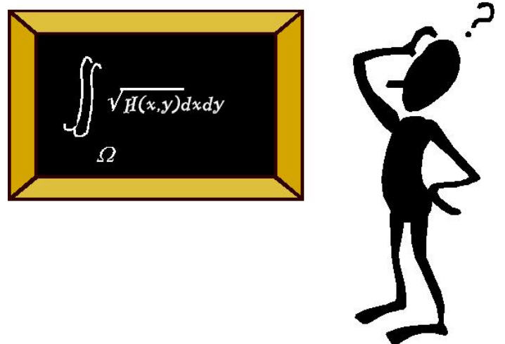

***Математику***

***нельзя изучать,***

***наблюдая, как это делает***

***сосед!***

*Пословица.*

*На встречное движение:*

* Из двух городов навстречу друг другу выехали две машины. Скорость первой - 80 *км/ч*, скорость второй – 60 *км/ч*. Через сколько часов машины встретятся, если расстояние между городами 280 километров?

|  |  |  |
| --- | --- | --- |
| ***V*** | ***t*** | ***S*** |
| 80 *км/ч* | ? *ч* | *280 км* |
| *60 км/ч* |

80 *км/ч* ***t****=? ч* 60 *км/ч*

280 *км*

***t = S : V***

1. ***V****сбл.****= V1+ V2***

*80 + 60 = 140 (км/ч)- скорость сближения двух машин*

1. ***t = S : V****сбл.*

*280 : 140 = 2 (ч)-время движения до встречи.*

*Ответ: через 2 часа машины встретятся.*

* *На противоположное движение:*

Из города одновременно в противоположных направлениях выехали две машины. Скорость первой 80 *км/ч*. С какой скоростью ехала вторая машина, если через два часа расстояние между ними было 340 *км*?

***V*** 1=80 *км/ч* ***t=****2 ч* ***V2 =*** *? км/ч*

340 *км*

***V****уд. = .****S : t****- скорость удаления*

1. *340 : 2 = 170 (км/ч) - скорость удаления двух машин*

***V2 = Vуд.-*** ***V1*** *- скорость второй машины*

1. *170 – 80 = 90 (км/ч)*

*Ответ: 90 км/ч – скорость второй машины.*

**Приёмы устных вычислений.**

* **Сложение с переходом через десяток:**

**8 + 7** 7 раскладываю на сумму удобных слагаемых 2 и 5, чтобы дополнить 8 до 10: **8 + 2 + 5 = 15**

**7**

* **Вычитание с переходом через десяток:**

**12 – 5** 5 раскладываю на сумму удобных слагаемых 2 и 3, чтобы 12 уменьшить до 10, а затем вычитаю остальное: **12 – (2 + 3) = 12 – 2 - 3 = 7**

**5**

* **Внетабличное умножение:**

**25 * 3** раскладываю число 25 на сумму разрядных слагаемых 20 и 5.

**25*3 = (20+5)*3= 20*3+5*3=60+15=75**

* **Деление:**

**64 : 4** раскладываю число 64 на сумму удобных слагаемых 40 и 24.

**64 : 4 = (40+24) : 4 = 40 : 4 + 24 : 4 = 10 + 6 = 16**

* Деление с остатком.

**26 : 4**  1. Подбираем ближайшее число, меньшее 26,

которое делится на 4 без остатка. Это число 24.

2. Делим 24 на 4: 24 : 4=6 – получили частное.

3. Находим остаток: 26 – 24 = 2

Значит: **26 : 4 = 6 (ост.2)**

***Помни :***

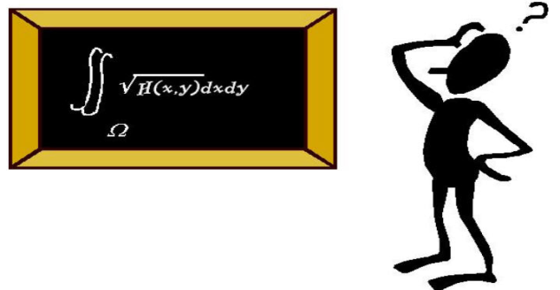 ***Остаток не может быть больше делителя!***

* ***Сложения многозначных чисел:***

**3579**

**+ 1437**

**5016**

*Например: 3579 + 1437*

1. Подписываем единицы под единицами,

десятки под десятками, сотни

под сотнями.

1. Складываем единицы с единицами,

десятки с десятками, сотни с сотнями.

* ***Вычитание многозначных чисел:***

*Например: 3579 - 437*

1. Подписываем единицы под единицами,

**3579**

**-  437**

**3142**

десятки под десятками, сотни

под сотнями.

1. Вычитаем единицы из единиц,

десятки из десятков, сотни из сотен.

* ***Вычитание из круглого числа:***

***Запомни:*  если над 0 стоит точка, то это не 0, а 9.**

*Например: 3000 - 524*

1. Подписываем числа одно под другим так,

чтобы единицы находились под единицами,

десятки под десятками и т.д.

**. . .**

**3000**

**-  524**

**2476**

1. Вычитаем единицы: из 0 нельзя вычесть 4.

Занимаем 1 десяток у 0. У 0 нельзя

занять, идем дальше. Занимаем 1 у 3 тысяч. Из

10 вычесть 4 будет 6.

1. Вычитаем десятки: если над 0 стоит точка,

то это не 0, а 9. Из 9 вычесть 2 будет 7.

1. Вычитаем сотни. Из 9 вычесть 5 будет 4.
2. Смотрим на тысячи: у 3 тысяч мы занимали одну тысячу. Осталось 2. Читаем ответ: 2476.

*Задачи на движение:*

Обозначение:

скорость ( ***V ) –*** *это расстояние, преодолеваемое за единицу времени. Измеряется в км/ч, м/мин;*

время ( ***t ) –****измеряется в часах, минутах, секундах и т.д.*;

расстояние (***S)*** или путь ***–*** *измеряется* в *км, м, и т.д.*

Для решения задач необходимо запомнить следующие правила:

* Чтобы найти скорость, нужно расстояние разделить на время. ***V= S : t***
* Чтобы найти время, нужно расстояние разделить на скорость. ***t = S : V***
* Чтобы найти расстояние, нужно скорость умножить на время. ***S = V * t***
* Велосипедист ехал 3 часа со скоростью 10 *км/ч*. Какое расстояние проехал велосипедист за это время?

Возможны варианты краткой записи, как в табличной форме, так и чертежом.

|  |  |  |
| --- | --- | --- |
| ***V*** | ***t*** | ***S*** |
| 10 *км/ч* | 3 *час* | ***?*** *км* |

10 *км/ч 3 час*

*? км*

***S=V * t***

1. *10 * 3= 30 (км)*

*Ответ: 30 км проедет велосипедист за 3 часа.*

* Одна тетрадь стоит 3 рубля. Сколько стоят 7 таких тетрадей?

*1 т. – 3 руб.*

*7 т. - ? руб.*

1. *3 * 7 = 21 (руб.)*

*Ответ: 21 рубль стоит 7 тетрадей.*

* В 7 одинаковых коробках 28 *кг* винограда. Сколько килограммов винограда в 4 таких коробках?

*7 кор. – 28 кг*

*4 кор. - ? кг*

1. *28 : 7 = 4 (кг) – в одной коробке.*
2. *4 * 4 = 16 (кг)*

*Ответ: 16 кг винограда в 4 коробках.*

* *Задачи на цену, количество стоимость.*

Обозначение:

*Цена –* ***Ц****, стоимость –* ***Ст****, количество –* ***К****.*

Для решения задач необходимо запомнить следующие правила:

* Чтобы найти стоимость, нужно цену умножить на количество. ***Ст= Ц * К***
* Чтобы найти цену, нужно стоимость разделить на количество. ***Ц = Ст : К***
* Чтобы найти количество, нужно стоимость разделить на цену. ***К = Ст : Ц***
* Килограмм груш стоит 20 руб. Сколько стоит 3 килограмма груш?

|  |  |  |
| --- | --- | --- |
| ***Ц*** | ***К*** | ***Ст*** |
| ***20 руб*** | ***3кг*** | ***? руб*** |

***Ст= Ц * К***

1. *20 * 3 = 60 (руб)*

*Ответ 60 рублей заплатили за 3 кг груш*

* ***Умножение многозначных чисел:***

**357**

* **24**

**1428**

**+ 714**

**8568**

*Например: 357 * 24*

1. Подписываем числа друг под другом

так, чтобы единицы были под

единицами, десятки под десятками и т.д.

1. Находим первое неполное

произведение, т.е. число 357 умножаем на 4 единицы. Получаем неполное произведение 1428.

1. Умножаем 357 на 20. Второе неполное произведение начинай писать под первым неполным произведением, сдвинув последнее на один знак влево, потому что умножаем на десятки.

Получаем 714.

1. Сложи неполные произведения.

* ***Умножение многозначного числа на круглое:***

1. Подписываем числа один под другим

**3490**

* **2400**

**1396**

**+ 698**

**8276000**

так, чтобы нули остались в стороне.

1. Выполняем умножение, не обращая

внимание на нули.

1. Выполнив умножение, подсчитываем

количество нулей в обоих

множителях и эти нули приписываем к произведению.

* ***Умножение многозначного числа на многозначное с нулем в середине:***

**349**

**\* 204**

**+ 1396**

**698**

**71196**

1. Подписываем числа друг под другом

так, чтобы единицы были под

единицами, десятки под десятками

1. При умножении на 0 в результате

получается 0, поэтому строку писать

не будем, а сдвинем следующее неполное произведение еще на один знак влево.

***Деление.***

* ***Деление многозначного числа на однозначное.***

1. Записываем частное:

**2541 3**

1. Определяем первое неполное

делимое (наименьшее число,

которое делится на делитель). 2 на 3 разделить

нельзя, берём 25.

1. Определяем количество цифр

**2541 3**

**. . .**

в частном.

1. Разделим первое неполное делимое, узнаем,

**2541 3**

**24 8 . .**

**1**

сколько единиц не разделили.

25:3 – ближайшее наименьшее

число, которое делится на 3 без

остатка 24. 24:3=8. 8 записываем

в частное. Из 25 вычитаем 24.

Не разделили 1.

1. Проверяем: остаток не может быть больше делителя.

1 меньше 3. Верно.

**2541 3**

**24 8 4 3**

**14**

**12**

**21**

**21**

**0**

1. Сносим следующую цифру.

Делим полученное число на 3

в том же порядке (см. п. 4,5)

*Помни:* записываем цифры

строго под разрядами!

Деление считается законченным,

когда останется 0.

**Задачи.**

* *На нахождение суммы:*

В роще ребята посадили 12 берёз, а клёнов на 5 меньше. Сколько всего деревьев посадили ребята?

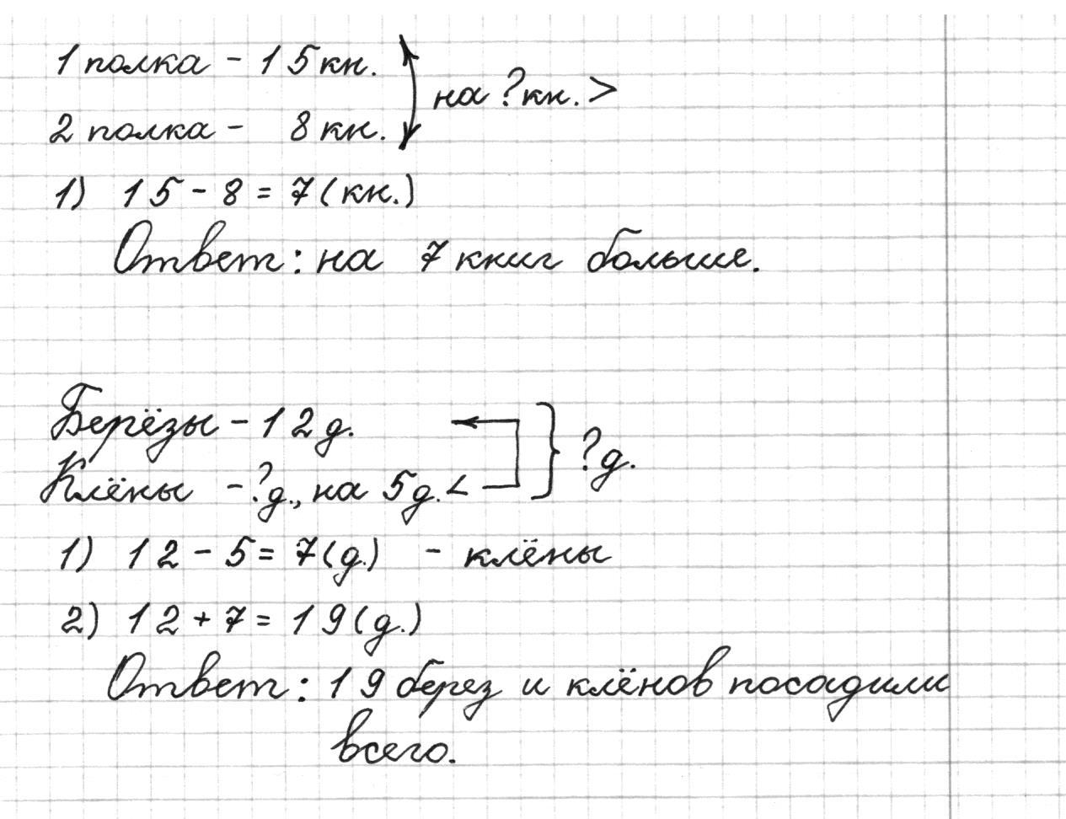

* *На сравнение:*

В библиотеке на 1 первой полке стояло 15 книг, а на второй 8 книг. На сколько книг больше стояло на первой полке, чем на второй?



* *Составная задача на нахождение суммы:*

Дети посадили 3 ряда белых роз по 8 кустов в каждом и 5 рядов красных по 4 кустика в каждом. Сколько всего кустов роз посадили дети?

*3 р. по 8 куст. ? куст.*

*5 р. по 4 куст*

1. *8 * 3 = 24 (куст.)*
2. *4 * 5 = 20 (куст.)*
3. *24 + 20 = 44 (куст.)*

*Ответ: 44 кустов роз посадили дети.*

*Задача:*  Длина стороны квадрата равна 5 *см*. Найти периметр и площадь квадрата.

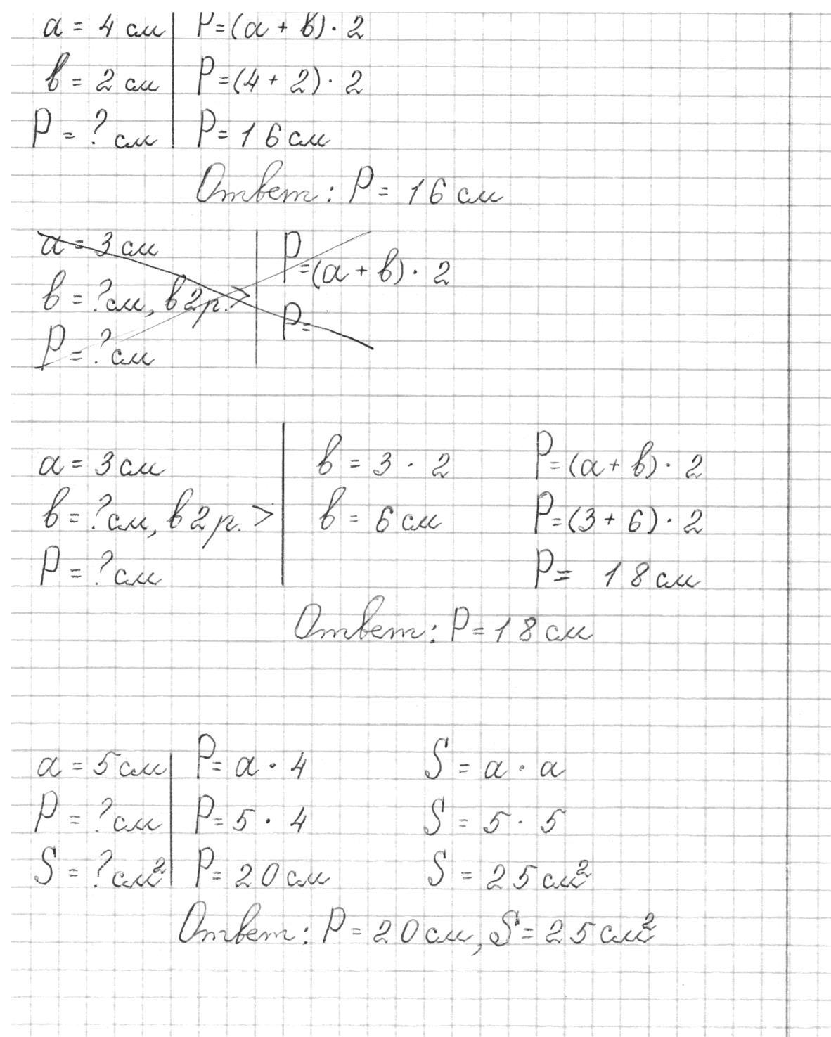

**Единицы измерения:**

|  |
| --- |
| ***Меры длины:***  *1см = 10 мм*  *1 дм =10 см = 100мм*  *1 м = 10 дм = 100 см = 1000 мм*  *1 км = 1000м = 100 дм* |
| ***Меры веса:***  *1 кг = 1000 г*  *1 ц = 100 кг*  *1 т = 10 ц = 1000 кг* |
| ***Меры времени:***  *1 мин = 60 сек*  *1 час = 60 мин = 3600 сек*  *1 сутки = 24 ч = 1440 мин* |
| ***Меры площади:***  *1 см2 = 100 м2*  *1 дм2 = 100 см2 = 10000 мм2*  *1 м2 = 100 дм2 = 10000 см2* |
| ***Меры объема:***  *1 м3 = 1000 дм3 = 1000000 см3*  *1 дм3 = 1000 см3 = 1000000 мм3*  *1 см3= 1000 мм3* |

После наименования точка не ставится

* **Случаи деления с 0 в частном.**

1. Записываем частное:

**24320 4**

**. . . .**

2 разделить на 4 нельзя, берем

первое неполное делимое 24.

Определяем количество цифр в частном.

24 разделить на 4, будет 6. Пишем в частное 6.

1. Сносим следующую цифру 3.

**24320 4**

**24 60 . .**

**3**

Число 3 нельзя разделить на 4.

Пишем в частное 0.

1. Сносим следующую цифру 2 рядом с цифрой 3.

Делим полученное число на

**24320 4**

**24 6080**

**32**

**32**

**0**

делитель. 32:8=8. Записываем

8 в частное.

1. Последняя цифра делимого – 0.

Переносим ее в частное.

**Это интересно!**

***Интересные свойства числа 9 часто применяются в***

***арифметике как для теоретических изысканий и***

***практических действий, так и для составления***

***различных занимательных задач или так***

***называемых «головоломок».***

***Например: если мы напишем произвольное***

***двузначное число, а затем напишем цифры***

***этого же числа в обратном порядке и возьмем***

***разность полученных чисел, то эта разность всегда***

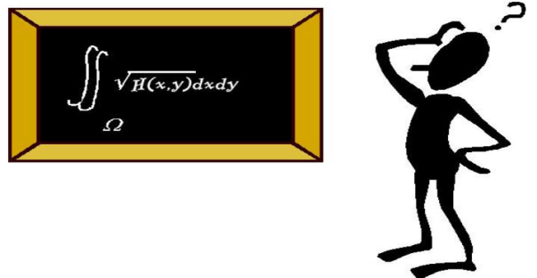 ***разделится на 9.***

***Например:*** **72 − 27 = 45**

**92 − 29 = 63**

**63 − 36 = 27**

***Плоские фигуры.***

|  |  |
| --- | --- |
| *точка* | *прямая* |
| *луч* | *отрезок* |
| *кривая* | *ломаная* |
| **Углы**    *прямой = 900*  *тупой>900*  *острый<900*    *развёрнутый угол=1800* | *окружность*    *овал*    *круг* |
| *квадрат*  *ромб*  *прямоугольник*  *трапеция* | *треугольник*  *параллелограмм*  *шестиугольник* |

**Объём (V)**

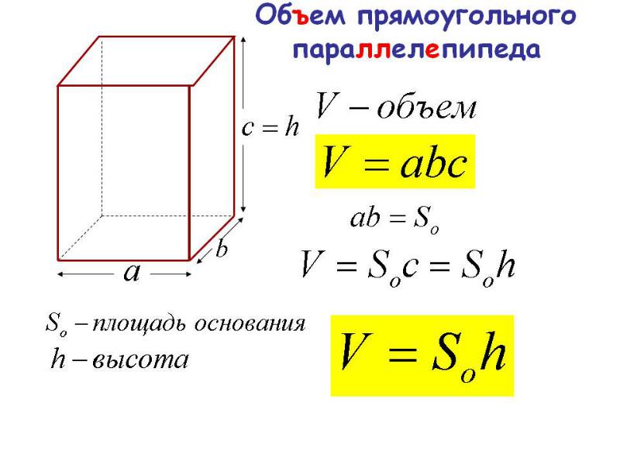**Объем равен произведению его длины, ширины и высоты.**

**V = *a · b · h*(*с*)**

где **V - объем,**

***a* -** длина,

***b* -** ширина,

***h* (*с*) -** высота.

**Оформление геометрических задач в тетради.**

*Задача:* Длина прямоугольника 4 *см*, ширина 2 *см*. Найти периметр прямоугольника.

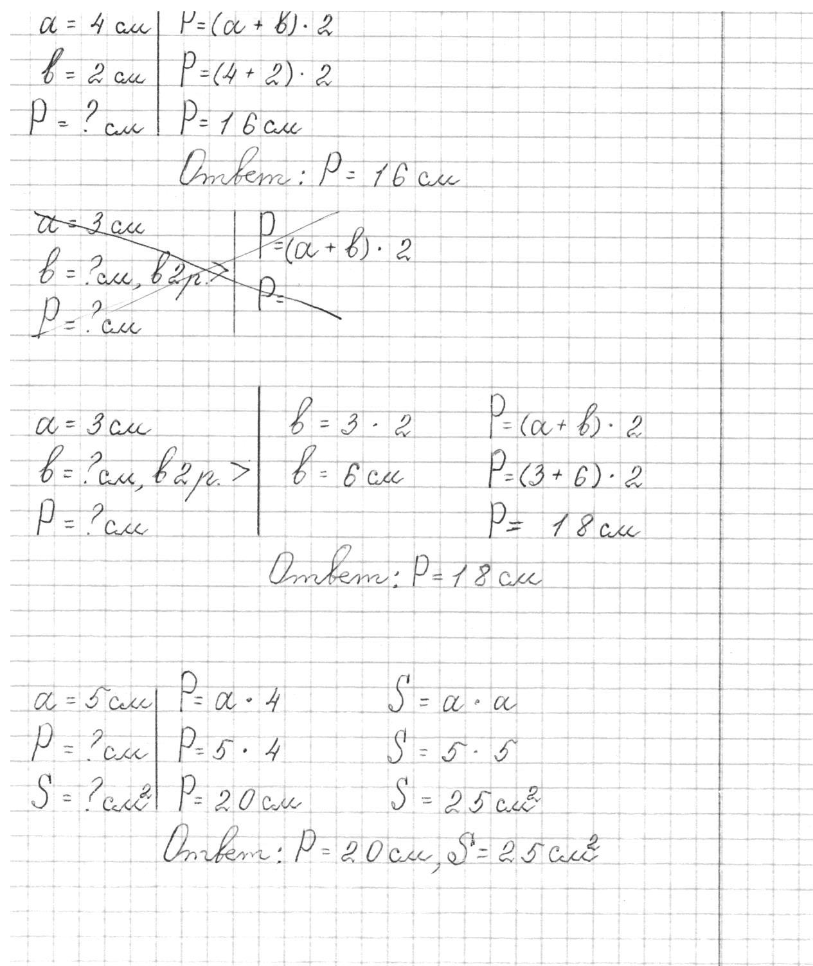

*Задача:* Длина прямоугольника 3 *см*, а ширина в 2 раза больше. Найти периметр.

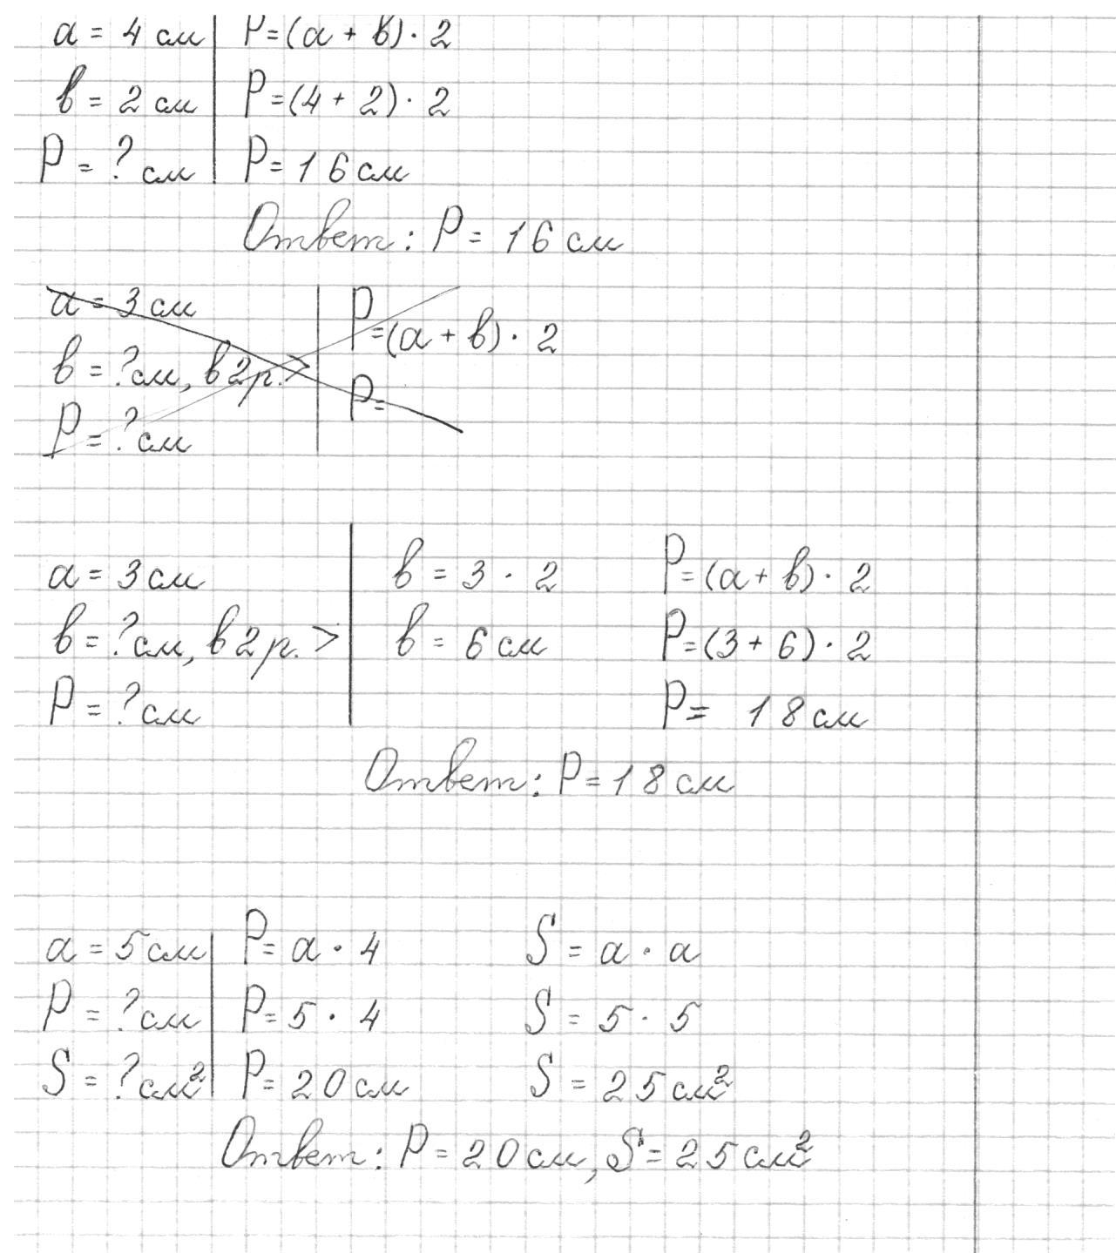

**Периметр (Р)**

***Периметр – это сумма длин всех сторон многоугольника. Периметр измеряется***

***в мм, см, и т.д.***

* Периметр треугольника:

***Р = а + в + с а в***

***с***

* Периметр прямоугольника:

***Р = (а + в ) * 2 в***

***а***

* Периметр квадрата:

***Р = а * 4 а***

***а***

**Площадь ( S )**

***Площадь – это внутренняя часть геометрической фигуры. Площадь измеряется в квадратных миллиметрах ( мм2), квадратных сантиметрах (см2) и т.д.***

**S**

* Площадь прямоугольника:
* ***S = а * в***
* Площадь квадрата:

***S = а * а***

* Площадь прямоугольного треугольника:

***S = а * в : 2***

***Объёмные фигуры.***

|  |  |  |  |
| --- | --- | --- | --- |
| |  |  |  | | --- | --- | --- | | *конус* | *цилиндр* | *сфера* | |
| |  |  |  | | --- | --- | --- | | *куб* | *треугольная призма* | *треугольная пирамида* | |
| |  |  |  | | --- | --- | --- | | *прямоугольный параллелепипед* | *шестиугольная призма* | *четырёхугольная пирамида* | |

* *Отрезок* – это часть прямой, ограниченная с двух сторон.
* *Треугольник* – геометрическая фигура, в которой три угла и три стороны. Треугольники бывают: равносторонними, равнобедренными, прямоугольными, остроугольными, тупоугольными.
* *Прямоугольник* – четырехугольник, у которого все углы прямые. Противоположные стороны равны.
* *Квадрат* – прямоугольник, у которого все стороны равны.

**Образец записи выражений на все виды**

**математических действий.**

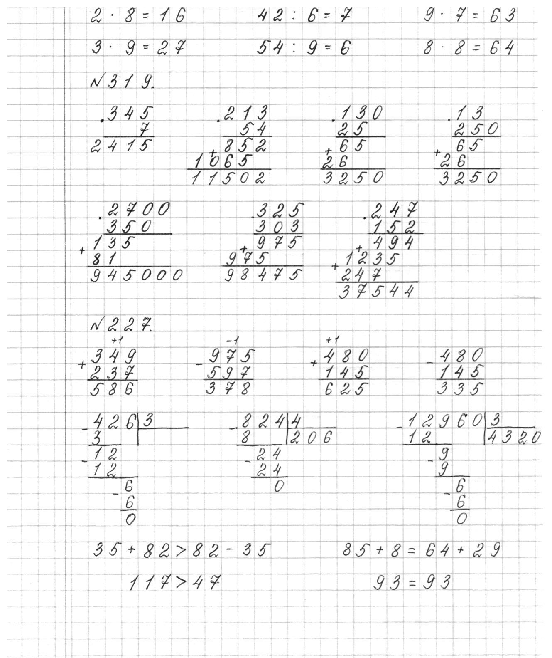

* Каждая цифра пишется в отдельной клеточке.
* Все линии проводятся строго по линейке.
* Все цифры записываются в строгом порядке: единицы под единицами, десятки под десятками и т.д.

**Оформление классных работ.**

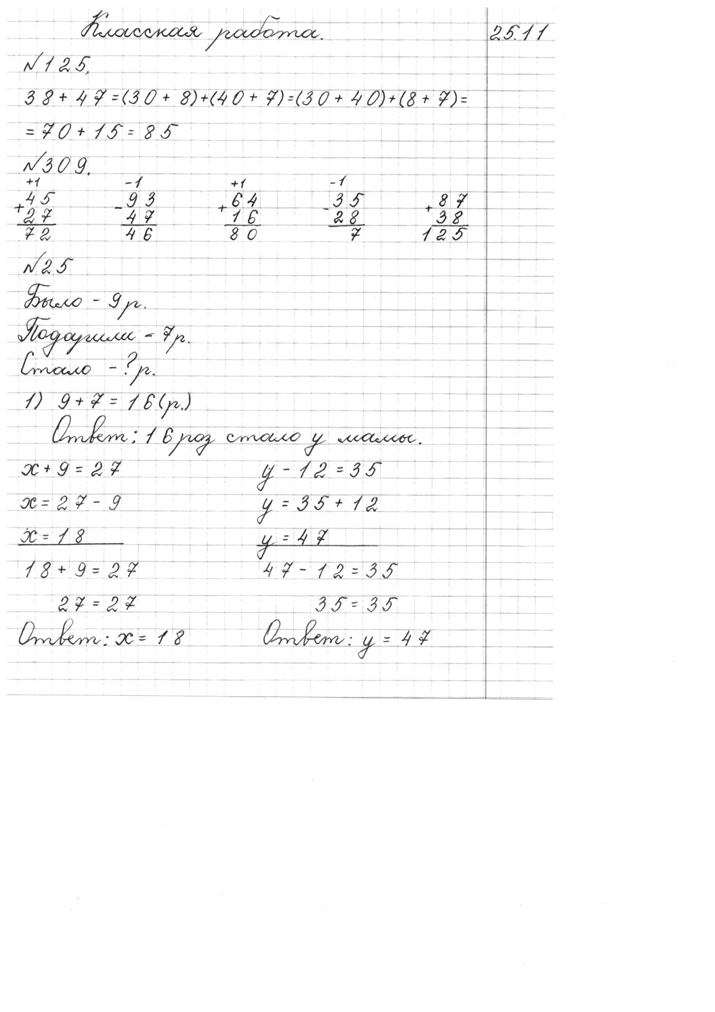

1. Работа начинается с записи:

***Классная работа*** или ***Домашняя работа***.

1. На полях пишется дата выполнения работы.

В домашней работе дата не пишется.

1. Между столбиками примеров пропускать

**4** клеточки. Пишем в пятой клеточке.

1. Между классной и домашней работой пропускаем

4 клеточки.